TATVAN FATİH İLKÖĞRETİM OKULU 7.SINIFLAR 1.ÜNİTE 1.BÖLÜM ÇALIŞMA KAĞIDI
1.SORU: Aşağıdaki besinler hangi besin grubunda yer alır?
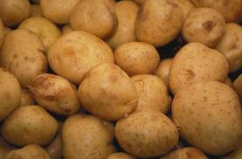…………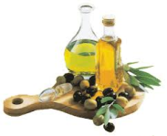 ………….. 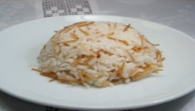 ……………. 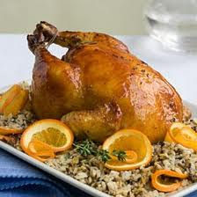 …………
Patates Zeytinyağı Pilav Tavuk Eti
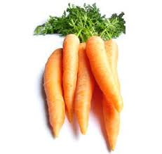 …………. 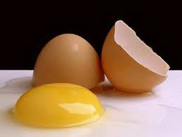 ………… 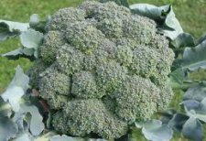 ………………. 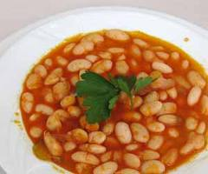 ………………
Havuç Yumurta Brokoli Kuru fasulye

2.SORU : Şekilde gösterilen düzeneklerin hangilerinde sindirim gerçekleşir?
Mide özsuyu Tükürük sıvısı Tükürük sıvısı Safra sıvısı
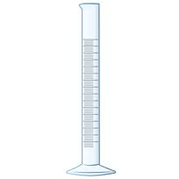 Et Kızarmış patates Yumurta Makarna
………………. ……………… ……………… ……………….
Pakreas özsuyu
3.SORU :Aşağıdaki boşlukları uygun kelimeler ile doldurunuz.
Safra sıvısı

enzim
villus
emilim

- İncebağırsakta sindirilmiş olan besinler …………………… olarak adlandırılan yapılar ile kana geçerler.
- Karaciğerden salgılanan ……………………………. yağların sindirimini kolaylaştırır.
- İncebağırsakta sindirilmiş olan besinlerin kana geçişine ………………….. denir.
- Kimyasal sindirimde ………………. görev alır.
- ………………… ile proteinlerin,yağların ve karbonhidratların sindirimi incebağırsakta tamamlanır.
4.SORU: Aşağıda verilen sindirim çeşitlerinin sonuna kimyasal sindirim ise K.S, fiziksel sindirim ise F.S yazınız.
1.Mide özsuyunun proteinleri sindirmesi ……
2.Ağız içerisinde dişler ile besinlerin çiğnenmesi ……
3.Yağların safra sıvısı ile sindirime uğraması ……
4. Tükürük sıvısının karbonhidratları sindirmesi ……
5. Mide kasları ile besinlerin ezilmesi ......
6. Pankreas özsuyu ile karbonhidratların sindiriminin tamamlanması ……

5.SORU: Şekilde gösterilen düzeneklerde kimyasal sindirime uğrayan besinlerin zaman içerisinde değişim grafiklerini çiziniz.

Tükürük sıvısı
Makarna Et
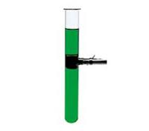 Zaman Zaman
Makarna ve Et

Mide özsuyu Peynir Ayçiçek Yağı

Zaman Zaman
Peynir ve Ayçiçek yağı

Safra sıvısı
Ekmek Zeytinyağı
Zaman Zaman
Ekmek ve Zeytin yağı

5.SORU: Aşağıda resimleri verilen organları A,B,C gruplarına yerleştiriniz.

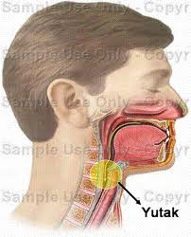 yutak 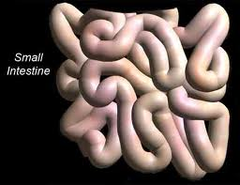 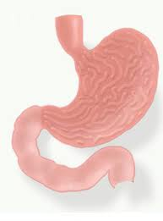 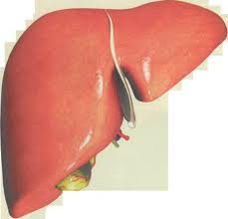 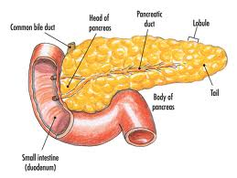
Yutak ince bağırsak mide karaciğer pankreas
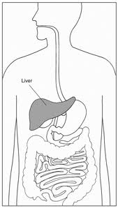 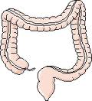 Ağız 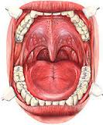
Yemek borusu Kalınbağırsak

A B C
SİNDİRİMİN GERÇEKLEŞTİĞİ ORGANLAR SİNDİRİMİN GRÇEKLEŞMEDİĞİ ORGANLAR SİNDİRİME YARDIMCİ ORGANLAR

